## 5.系统管理

数据管理模块主要有三个角色：游客，管理员，普通用户；

在该模块中，系统管理员能对系统中所有账号进行管理：查看账号列表，修改账号信息，删除账号，冻结账号，添加账号；游客主要有登录，注册功能；普通用户能管理个人账号：查看账号信息，修改账号信息，修改密码，也能对个人积分账户进行管理：查看账户积分，积分充值，积分提现，积分支付，修改支付密码；

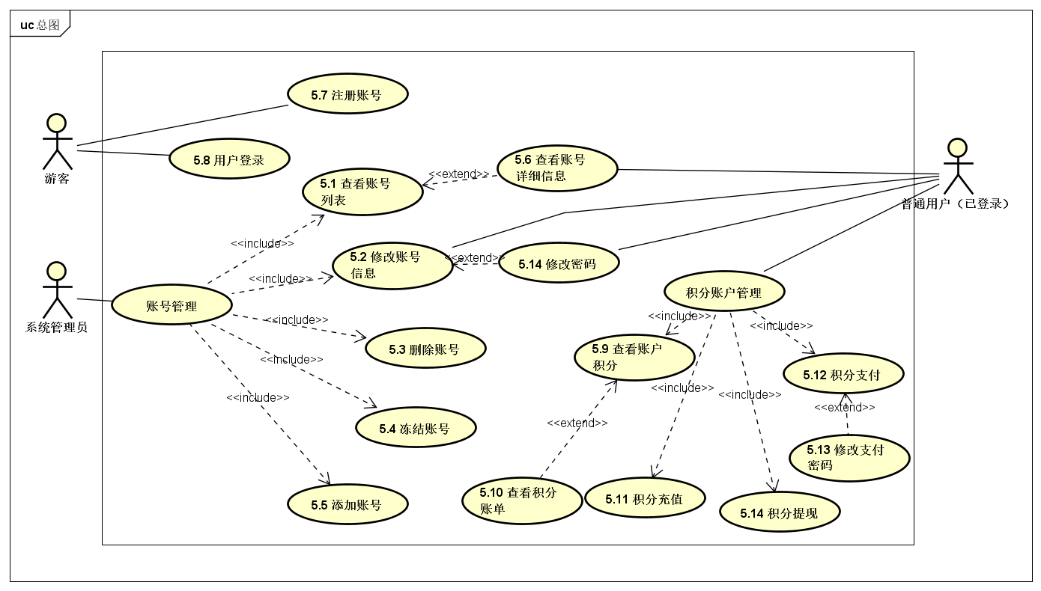5.1 用例图

5.2 用例表

摘取部分用例表为例，详细描述系统中各角色的行为：

|  |
| --- |
| 用例：修改密码 |
| ID：5.14 |
| 简单描述：普通用户修改账户密码 |
| 主参与者：普通用户 |
| 副参与者：系统后台 |
| 前置条件：用户已登录 |
| 主流：   1. 进入修改账号信息页面 2. 点击修改密码 3. 验证旧密码 4. 填写新密码（需填写两次） 5. 确认修改密码 |
| 后置条件：用户账户密码修改成功 |
| 附加流：1）若旧密码验证不通过，则不能修改密码，返回修改账号信息页面  2）若两次填写的新密码不一致，则提示用户重新输入新密码 |

|  |
| --- |
| 用例：积分支付 |
| ID：5.12 |
| 简单描述：普通用户用账户积分支付 |
| 主参与者：普通用户 |
| 副参与者：系统 |
| 前置条件：普通用户为某个数据商品使用积分支付 |
| 主流：   1. 确认支付信息 2. 输入支付密码 |
| 后置条件：支付成功 |
| 附加流：1）若支付密码验证不通过，则重新输入 |

5.3 活动图

以部分活动图为例，描述在对应的用户用例中，系统的活动流程：

